おやべ桜まつりin城山協賛のお願い
まだまだ寒く、春の訪れを心待ちにしているこの頃ですが、暦ではもう立春を迎えます。
今年も城山公園の桜の開花に合せて、城山お花見まつりを開催します。
つきましては、まことに恐縮ではございますが、「城山桜まつり」にご協賛を頂きたく、何卒よろしくお願い申し上げます。
1. 協賛企業・団体
協賛の申込を行い、桜まつりの運営に資することを目的として、協賛（１口 5,000円以上）いただける企業や団体です。

2. 城山桜まつりの概要
【桜まつり期間】 令和 6年3月28 日（木）～4 月 14 日（日） 18日間
【イベント】城山お花見まつり 令和 6 年4月7 日（日） 11：00 ～ 15：00
【会場】 城山公園内
【主催】 小矢部市商工会小矢部支部
【共催】 小矢部市商工会青年部、小矢部市商工会女性部、小矢部商工同友会
【後援】 小矢部市

3. 協賛者特典
協賛金額に応じて「広告協賛者看板」並びに「桜まつりチラシ」に企業・団体名等を掲示させていただきます。
桜まつり期間中は、桜木並びに広告協賛者看板のライトアップを行います。城山お花見まつり（イベント）では、「桜まつりステージ」バックボードとして掲示します。
※今年もぼんぼりの設置は行いませんが、入口から会場までのLED照明を追加し、昨年度よりも明るく、夜桜をお楽しみいただきます。

4. 協賛申込方法
「協賛申込書」に記入後、FAX・メール・ご持参にて小矢部市商工会へお申込み下さい。

5. 協賛金の支払方法
期日までに指定の銀行口座にお振込みください。※振込手数料は協賛者にてご負担願います。

6. 協賛申込受付期日
原則として令和 6 年3 月15 日（金）正午までとさせていただきます。期日を過ぎてもご協賛いただけますが、チラシやステージ看板などにお名前が掲載できないことがあります。
詳細は、小矢部市商工会事務局までご相談ください。

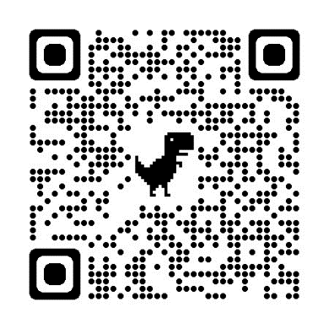
7. 協賛金使用用途
協賛金は次の各項のいずれかに掲げる経費に充てさせていただきます。
(１)城山桜まつりを周知するために要する経費
(２)城山お花見まつりイベントに要する経費
(３)その他城山桜まつりの開催に付随する経費で必要と認められるもの

8. 申込み・問合せ先
小矢部市商工会小矢部支所
住所：〒932-0048 小矢部市八和町5-15
TEL：0766-67-0756 FAX：0766-67-6353
ＱＲコードでもお申込み可能です。
（Googleフォーム）
MAIL：oyabe@shokoren-toyama.or.jp
おやべ桜まつりin城山 協賛申込書

下記のとおり協賛を申し込みます

■企業（団体）名
■チラシ・看板用企業（団体）名
■郵便番号 -
■所在地
■電話番号 - -
■FAX番号 - -
■ご担当者 役職 氏名
■協賛金額
□ ，000 円

協賛金は4月5日（金）までに下記口座にお振込みをお願いします（振込手数料は協賛者にてご負担願います。）
振込先 石動信用金庫中央支店
口座番号 ０１７６８６９
口座名義 小矢部市商工会 会長 新明政夫
協賛金についての請求書が必要な場合は、事務局にお申し出ください。

小矢部市商工会小矢部支所
TEL ０７６６－６７－０７５６
FAX ０７６６－６７－６３５３
メール oyabe@shokoren-toyama.or.jp
＜申 込 先＞

